THÈME : Le corps
Sous-thème 3 : Développement physique
Pré-test
Phase d’instruction 1 : Petit enfant deviendra grand
Phase d’application 1 : Petit enfant deviendra grand
Phase d’instruction 2 : Les semaines miracle !
Phase d’application 2 : Les semaines miracle !
Phase d’instruction 3 : Maison, jardin ou bébé ?
Phase d’application 3 : Maison, jardin ou bébé ?
Phase d’instruction 4 : Enfin adulte, ou vieux et usé ?
Phase d’application 4 : Enfin adulte, ou vieux et usé ?
Phase d'évaluation

Pré-test

Tu entends souvent les adultes te dire : « Comme tu as grandi ! ». Voyons si tu sais ce qu'il se passe dans ton corps, de l'enfance à la vieillesse.
Titel: Question 1

Quelle affirmation est correcte ?
- Les hommes vivent plus longtemps que les femmes.
- Les femmes vivent plus longtemps que les hommes.
- Les hommes vivent aussi longtemps que les femmes.
- C'est différent dans chaque pays.


Titel: Question 2

Quelle phrase est fausse ?

- La plus vieille personne au monde avait 122 ans.
- Pendant ta vie, tu grandis le plus de ta naissance jusqu'à tes 20 ans.
- L'espérance de vie est pareille dans chaque pays du monde.
- Dans un couple, lorsque l'homme meurt, la femme devient veuve.

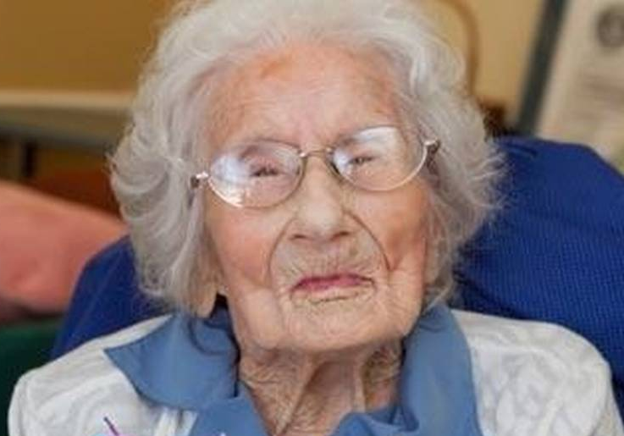

Titel: Question 3

Que signifient les premières règles chez les filles ?

- Tu deviens fertile et tu peux donc avoir des enfants.
- Tu peux avoir des relations sexuelles à partir de maintenant.
- C'est un signe que tu deviens adulte.
- Cela arrive parfois, sans raison particulière.



Titel: Question 4

Quelle affirmation est correcte ?

- On vit aujourd'hui moins longtemps qu'il y a 100 ans.
- Seuls les hommes vivent aujourd'hui plus longtemps qu'il y a 100 ans.
- Seules les femmes vivent aujourd'hui plus longtemps qu'il y a 100 ans.
- Les hommes et les femmes vivent aujourd'hui plus longtemps qu'il y a 100 ans.

AvantMaintenant

Titel: Question 5

À quel âge environ un enfant fait-il ses premiers pas ?

- 6 mois
- 1 an
- 2 ans
- 3 ans



Phase d’instruction 1 : Petit enfant deviendra grand

Titel: Petit enfant deviendra grand

Tu es d'abord un petit bébé, mais les premières années sont très importantes pour ta croissance. Voyons maintenant pourquoi !

En général, on dit que l'on devient adulte à 20 ans. Par rapport au bébé, l'adulte est trois plus grand et 20 fois plus lourd. Tu le vois clairement sur le graphique.






Bébé
20 mois
7 ans
18 ans
13 ans
Pendant la croissance, ton corps créé continuellement de nouvelles cellules. Grâce à cela, ta peau, tes os et tes muscles deviennent plus grands et plus épais.
À la naissance d'un bébé, on sait tout de suite si c'est une fille ou un garçon. C'est parce que les filles et les garçons ont des caractéristiques physiques différentes. Les garçons ont un pénis et deux testicules. Les filles ont un vagin et des lèvres. Beaucoup de choses changent pendant la croissance. Les enfants apprennent à rire, s'asseoir, ramper, parler, marcher...
Dès l'âge de trois ans, les enfants vont à l'école pour apprendre encore plus de choses !

Intéressant !
Les enfants d'aujourd'hui sont 2 centimètres plus grands que les enfants du même âge il y a 100 ans !

Titel: Petit enfant deviendra grand

Voyons ce que les enfants apprennent pendant les premières années. Te souviens-tu de quand tu as appris à marcher et rouler à vélo ?

Maintenant, ton corps va vite grandir. C'est ce qu'on appelle la poussée de croissance.
Cette poussée de croissance apparaît d'abord chez les filles, puis chez les garçons 2 ans après.

Tu apprends à lire, à écrire et à compter à l'école.

Tu apprends à rouler à vélo et à écrire proprement.

Tu peux marcher, courir, frapper dans un ballon, grimper...
Tu peux dire environ 100 mots.

Tu peux parler clairement et connais environ 1000 mots.

Tu peux t'asseoir.

Tu comprends des mots simples.
Tu fais tes premiers pas.

Tu dors beaucoup.

4 jours
Tu pleures si tu as faim ou si tu as froid.
Tu fais déjà des bruits en riant.

6 semaines
6 mois
1 an
2 ans
4-5 ans
5-6 ans
7-10 ans
11-13 ans

Phase d'application 1 (application 1) : Petit enfant deviendra grand

Titel: Petit enfant deviendra grand

Pendant les premières années, tu apprends énormément. Peux-tu placer les caractéristiques dans les bonnes cases d'âge ?
Tu fais des bruits en riant.

Tu peux t'asseoir.
Tu fais tes premiers pas.

Tu peux marcher et courir.

Tu connais 1000 mots.

Tu apprends à lire.

Tu commences ta poussée de croissance.

Tu apprends à rouler à vélo.

6 semaines | 6 mois | 1 an | 2 ans | 4-5 ans | 5-6 ans | 7-10 ans | 11-13 ans

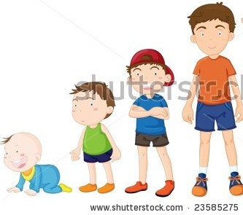

Juist: Bien joué ! Tu as bien retenu !
Fout na eerste poging: Ce n'est pas encore tout à fait correct. Réfléchis encore un peu !
Fout na tweede poging: Dommage, voici la bonne réponse !
Solution

6 semaines | 6 mois | 1 an | 2 ans | 4-5 ans | 5-6 ans | 7-10 ans | 11-13 ans
Tu fais des bruits en riant. | Tu peux t'asseoir. | Tu fais tes premiers pas. | Tu peux marcher et courir. | Tu connais 1000 mots. | Tu apprends à lire. | Tu apprends à rouler à vélo. | Tu commences ta poussée de croissance.

Phase d’instruction 2 : Les semaines miracle !

Titel: Les semaines miracle !

À partir de 11 ans, ton corps subit de nombreux changements. On appelle la période de 12 à 16 ans « la puberté ». Tu es curieux de savoir ce qui vous attend toi et tes camarades ? Fais bien attention et note le plus important dans ton carnet de notes !

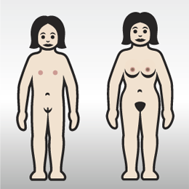
1
2
3
Les filles grandissent beaucoup pendant la puberté. Elles grandissent d'abord en taille. De nombreuses parties du corps grandissent aussi.
La poitrine des filles commence aussi à grandir, à partir de 11 ans jusqu'environ 18 ans (1). Et ce n'est pas fini, les hanches s'élargissent (2). C'est pourquoi on parle de « formes féminines ». Les filles ont aussi des poils sous les aisselles et autour du vagin (3).

Pendant la puberté, les filles ont d'abord des « pertes blanches ». Cela peut durer de un à deux ans. Ensuite, elles auront leurs règles. Cela veut dire qu'elles pourront avoir des enfants plus tard. Tant qu'elles ne sont pas enceintes, elles perdent chaque mois du sang pendant leurs règles. Pour absorber ce sang, elles utilisent des tampons ou des serviettes hygiéniques. Les serviettes hygiéniques s'accompagnent parfois de maux de ventre, de dos ou d'autres douleurs.


Titel: Les semaines miracle !

Que se passe-t-il alors chez les garçons ? N'oublie pas d'utiliser ton carnet de notes !

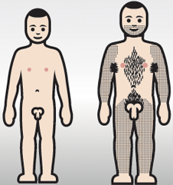
1
2
3
4
Chez les garçons aussi, beaucoup de choses se passent pendant la puberté, jusqu'à leur 17 ans environ. Ils ont leur poussée de croissance plus tard que les filles. Leur pénis et leurs testicules grandissent (1). Avec la croissance des testicules, les garçons commencent aussi à produire du sperme. C'est un liquide blanc et visqueux. Il contient beaucoup de spermatozoïdes. Ce sont les spermatozoïdes qui provoquent une grossesse chez la femme lors d'un rapport sexuel. Pendant la puberté, il est possible qu'un garçon perde pour la première fois du sperme la nuit. C'est la première éjaculation, que l'on appelle aussi « rêve mouillé ».
Les épaules des garçons s'élargissent (2). Ensuite, ils deviennent plus poilus : ils ont de la barbe, une moustache, des poils sur les bras et sur les jambes. Et comme les filles, ils ont des poils sous les aisselles et autour de leur pénis (3). La voix des garçons change aussi pendant la puberté. Ils « muent » (4).
Intéressant !
Les changements n'ont pas lieu au même moment chez les garçons et chez les filles !

Titel: Les semaines miracle !

Pour vous aider, voici un aperçu des principaux changements chez les filles et les garçons.

Filles | Garçons
Les filles grandissent beaucoup | Les garçons grandissent beaucoup
La poitrine des filles grossit | Le pénis et les testicules des garçons grandissent
Les hanches des filles s'élargissent | Les épaules des garçons s'élargissent
Les filles ont des poils sous les aisselles et autour du vagin | Les garçons ont de la barbe, une moustache, des poils sous les aisselles, sur les jambes, les bras et autour du pénis
Les filles ont leurs premières règles | Les garçons ont leur première éjaculation
Les filles attrapent des boutons | Les garçons attrapent des boutons
 | La voix des garçons devient plus grave


Phase d'application 2 (application 1) : Les semaines miracle !

Titel: Les semaines miracle !

Cette affirmation est-elle vraie ou fausse ?

À la puberté, les garçons et les filles ont des poils qui poussent sous les aisselles et autour de leur sexe.

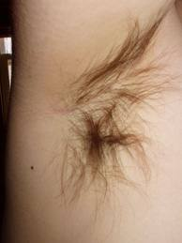

Antwoord: Correct
Juist: Bien joué !
Fout: Dommage, c'était correct.

Titel: Les semaines miracle !

Cette affirmation est-elle vraie ou fausse ?

Les garçons ont leur poussée de croissance au même moment que les filles.



Antwoord: Faux
Juist: Fantastique !
Fout: Dommage, c'était faux. Les garçons ont leur poussée de croissance plus tard.
Titel: Les semaines miracle !

Cette affirmation est-elle vraie ou fausse ?

La voix des filles devient plus aiguë à la puberté.



Antwoord: Faux
Juist: Félicitations !
Fout: Dommage, c'était faux. La voix des garçons devient plus grave à la puberté. La voix des filles ne change pas.

Titel: Les semaines miracle !

Cette affirmation est-elle vraie ou fausse ?

À la puberté, les filles ont leur premier « rêve mouillé ».



Antwoord: Faux
Juist: Bravo !
Fout: La réponse est fausse. Ce sont les garçons qui peuvent avoir des « rêves mouillés ». Ce qui signifie qu'ils éjaculent pour la première fois.

Titel: Les semaines miracle !

Cette affirmation est-elle vraie ou fausse ?

Avant leurs premières règles, les filles ont des pertes blanches.



Antwoord: Correct
Juist: Tu as bien retenu !
Fout: Dommage. C'était pourtant correct.

Phase d’instruction 3 : Maison, jardin ou bébé ?

Titel: Maison, jardin ou bébé ?

Quand tu finis l'école secondaire, beaucoup de choses changent à nouveau dans ta vie. Tu n'es plus un enfant, mais un adolescent. Et dès que tu as plus de 18 ans, tu es majeur. Tu quittes l'école secondaire et commences une nouvelle vie. Certains continuent les études, d'autres vont travailler.
Tes parents ne sont plus responsables de toi, tu dois t'assumer. En d'autres mots, tu deviens indépendant. Ce qui veut dire que tu vas faire de plus en plus de choses tout seul. Mais tu as aussi de plus en plus de responsabilités. Tu dois bien ranger ta propre maison, manger suffisamment et sainement... Ainsi, tu deviendras de plus en plus adulte.
Dès que tu commences à travailler, tu gagnes ton propre salaire. Tes parents ne te paient plus rien. La plupart des jeunes ne restent pas habiter chez leurs parents. Si tu vas vivre seul et tu te rendras compte à quel point tout est cher. Tu as des frais mensuels, comme le gaz et l'électricité, qu'il faut payer à temps.

Intéressant !
Un étudiant en kot coûte plus de 12 000 euros par an à ses parents !

Phase d’instruction 3 : Maison, jardin ou bébé ?

Titel: Maison, jardin ou bébé ?

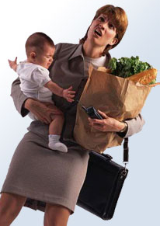
Si tu es en couple, tu peux partager les coûts. Avant, les hommes allaient souvent travailler et les femmes s'occupaient du ménage. Aujourd'hui, de plus en plus de femmes travaillent à temps plein.
Les gens doivent travailler de plus en plus longtemps. Et donc, ils prennent leur retraite de plus en plus tard. Certaines personnes ne peuvent plus travailler parce que leur état de santé ne le permet pas. Heureusement, la Belgique prévoit des aides adéquates pour ces personnes. Les gens reçoivent par exemple une allocation, ils peuvent aussi aller vivre en maison de repos lorsqu'ils sont trop vieux.
Certains couples se marient, d'autres vivent simplement ensemble. Aujourd'hui, de plus en plus de jeunes couples vivent ensemble, mais ne se marient pas. Malheureusement, le nombre de divorces augmente aussi. Parfois, on retrouve un autre partenaire et on se remarie, parfois on reste seul.

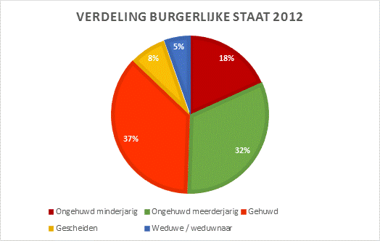

Mineur célibataire
Majeur célibataire
Marié
Divorcé
Veuf/Veuve

Population belge
Chiffres 2012

Phase d’application 3 : Maison, jardin ou bébé ?

Titel: Maison, jardin ou bébé ?

Regarde bien la photo. Quelle affirmation est correcte ?

- Pour 25 % de la population belge, le partenaire est décédé. Le partenaire survivant est donc le veuf ou la veuve.
- Moins de 10 % des couples belges sont divorcés.
- Plus de 50 % de la population belge est mariée.
- Plus de 35% des belges sont des majeurs célibataires.

Juist: Félicitations, tu as bien compris le schéma !
Fout na eerste poging: Dommage. Regarde à nouveau la légende du schéma.
Fout na tweede poging: Dommage. 8 % de la population belge est divorcée.

Phase d’instruction 4 : Enfin adulte, ou vieux et usé ?

Titel: Enfin adulte, ou vieux et usé ?
Et tout d'un coup, tout ralentit. Qu'arrive-t-il à ton corps ? Pense aux différences entre toi et tes grands-parents...

C'est à vingt ans que tu as le plus de force : ton corps a fini sa croissance. Il est important de mener une vie saine et de faire souvent de l'exercice. Tu peux commencer à manger un peu moins. Quand tu atteins les 30 ans, tu as besoin de moins d'énergie pour ta croissance.
En vieillissant, de nombreuses choses changent. Tes organes et tes muscles deviennent plus faibles, tes sens fonctionnent moins bien...
Vois-tu les différences sur la photo ? Les cheveux des personnes âgées deviennent gris ou blancs. Leur peau se détend et devient ridée. Les os s'affaiblissent et s'amincissent. C'est pourquoi ils rétrécissent.


Lorsque les femmes atteignent environ 50 ans, elles entrent dans la ménopause. Ce qui veut dire qu'elles ont leur dernière menstruation. Elles ne peuvent donc plus avoir d'enfants. Durant cette période, elles ont souvent mal à la tête, des bouffées de chaleur et des changements d'humeur.
Chez les hommes, on parle d'andropause. Ils restent fertiles, mais ils ont plus de difficultés à avoir des enfants. Les hommes aussi souffrent de certains maux à cette période.

Titel: Enfin adulte, ou vieux et usé ?
Savais-tu que nous vivons beaucoup plus longtemps qu'avant ?


En 1843, il y a environ 170 ans, les gens vivaient en moyenne jusqu'à environ 40 ans. Aujourd'hui, nous vivons environ jusqu'à 80 ans. C'est grâce aux bonnes conditions de vie en Belgique. Les médecins savent faire bien plus qu'avant. Nous faisons également mieux attention à nous. Une bonne hygiène, de bons soins médicaux et une alimentation variée sont donc essentiels. Mais tous les pays n'ont pas cette chance ! Certains pays n'ont pas de si bonnes conditions de vie. À Monaco, on vit en moyenne jusqu'à 90 ans, mais en Afrique du Sud, à peine jusqu'à 49 ans.
Savais-tu qu'en Belgique, les femmes vivent jusqu'à 83 ans et les hommes jusqu'à 78 ans en moyenne ? Cela est lié à nos habitudes. Malheureusement, ce n'est pas parce que les femmes vivent plus longtemps qu'elles vivent en meilleure santé. Elles souffrent souvent des os et des articulations. Lorsque le mari décède, la femme devient veuve. Lorsque la femme décède, le mari est veuf.
Intéressant !
La plus vieille femme du monde a vécu jusqu'à 122 ans !

Phase d'application 4 (application 1) : Enfin adulte, ou vieux et usé ?

Titel: Enfin adulte, ou vieux et usé ?
Cette affirmation est-elle vraie ou fausse ?

Quand tu as 20 ans, il faut continuer à bien manger pour pouvoir encore grandir.



Antwoord: Faux
Juist: Bravo !
Fout: Dommage, c'était faux. Vers tes 20 ans, tu as fini ta croissance et tu as besoin de moins d'énergie pour grandir.
Titel: Enfin adulte, ou vieux et usé ?
Cette affirmation est-elle vraie ou fausse ?

Les femmes deviennent ménopausées vers leurs 50 ans.



Antwoord: Correct
Juist: Tu as bien retenu !
Fout: Dommage, c'était correct !

Titel: Enfin adulte, ou vieux et usé ?
Cette affirmation est-elle vraie ou fausse ?

Lorsque les hommes entrent en andropause, ils ne peuvent plus avoir d'enfants.



Antwoord: Faux
Juist: Bien joué !
Fout: Les hommes restent toujours fertiles, même s'ils ont plus difficile à avoir des enfants à partir d'un certain âge.

Titel: Enfin adulte, ou vieux et usé ?
Cette affirmation est-elle vraie ou fausse ?

Nous vivons aujourd'hui moins longtemps qu'il y a 100 ans.



Antwoord: Faux
Juist: Félicitations, tu as bien fait ça !
Fout: Absolument pas ! Grâce aux meilleures conditions de vie, nous vivons beaucoup plus longtemps.

Titel: Enfin adulte, ou vieux et usé ?
Cette affirmation est-elle vraie ou fausse ?

Les femmes vivent plus longtemps que les hommes.

Antwoord: Correct
Juist: Bravo, tu as bien retenu !
Fout: Dommage, c'était correct !

Phase d'évaluation
Voyons maintenant tout ce que tu as retenu sur le développement physique. Bonne chance !
Titel: Question 1

Que signifie la ménopause pour les femmes ?

- À partir de ce moment, elles peuvent se marier.
- À partir de ce moment, elles ne peuvent plus avoir d'enfants.
- Leur poitrine grossit à partir de ce moment.
- Elles ne peuvent plus avoir de relations sexuelles après ce moment.

Juist: Bien joué !
Fout: Dommage. La ménopause signifie que les femmes deviennent stériles et ne peuvent donc plus avoir d'enfants.

Titel: Question 2

Quelle phrase est fausse ?

- Aujourd'hui, nous vivons plus longtemps grâce à de meilleurs médicaments.
- Aujourd'hui, nous vivons plus longtemps grâce à une meilleure alimentation.
- Aujourd'hui, nous vivons plus longtemps grâce à une meilleure hygiène.
- Aujourd'hui, nous vivons plus longtemps grâce à un meilleur environnement.

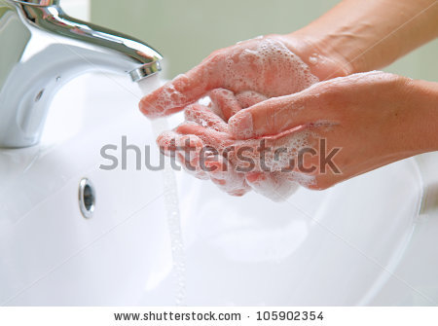

Juist: Félicitations !
Fout: Dommage. La bonne réponse était D. Nous ne vivons pas plus longtemps grâce à un meilleur environnement. Il y a plus de pollution aujourd'hui.

Titel: Question 3

À quel âge en moyenne traverses-tu la puberté ?

- 6 à 9 ans
- 9 à 11 ans
- 12 à 16 ans
- 16 à 18 ans

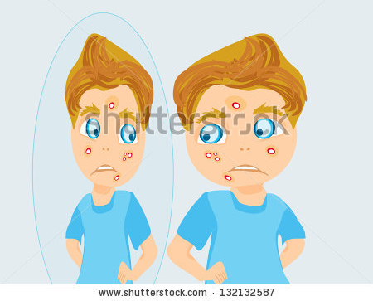

Juist: Bien joué !
Fout: Dommage. La puberté est la période entre 12 et 16 ans.
Titel: Question 4

Qu'est-ce que le sperme ?

- Un liquide blanc visqueux qui sort du pénis lorsqu'un garçon éjacule.
- Le sang que les filles perdent pendant leurs menstruations.
- Le liquide blanc que les filles perdent avant leurs premières règles.
- Une matière qui permet au pénis de grandir pendant la puberté des garçons.

Juist: Bien joué ! Continue comme ça !
Fout: Dommage. Le sperme est un liquide blanc visqueux qui sort du pénis lorsqu'un garçon éjacule.
Titel: Question 5

Quelle phrase est correcte ?
- Les femmes vivent plus longtemps et en meilleure santé que les hommes.
- Les femmes vivent plus longtemps, mais pas en meilleure santé que les hommes.
- Les femmes vivent moins longtemps, mais en meilleure santé que les hommes.
- Les femmes vivent moins longtemps et en moins bonne santé que les hommes.

Juist: Fantastique !
Fout: Tu feras mieux la prochaine fois. Les femmes vivent plus longtemps, mais pas en meilleure santé que les hommes.

